伊嘉儿数学暑假（四升五）特训版结业测试卷答案
班级： 姓名： 得分：
请你 —— 耐心审题、用心思考、精心作答、细心检查
（时间：50分钟 满分：100分）
- 填空。（每空2分，共30分）
1. 6024×125= （ 753000 ）。
- 甲数除以8余5，乙数除以8余2，甲、乙两数的和除以8余（ 7 ），甲、乙两
数的差除以8余（ 3 ），甲、乙两数的积除以8余（ 2 ）。
- 五（1）班有51个同学，他们要搬51张课桌椅。现定男生每人搬2张，女生两人
搬1张。这个班有男生（ 17 ）人，女生（ 34 ）人。
4. 等差数列3，9，15，21，…中，381是第（ 64 ）项，这个数列的第24项是（ 141 ）。
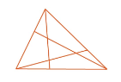
5. 小朋友分糖果，若每人分4粒则多9粒；若每人分5粒则少6粒。有（ 15 ）个小朋
友，有（ 69 ）粒糖果。
- 右图中共有（ 17 ）个三角形。
- 电冰箱厂原计划每天生产50台电冰箱可以在预定的时间里完成。实际每天生产60
台，结果提前3天完成了任务。这批电冰箱共有（ 900）台。原计划需（ 18 ）天
完成。
- 把写着1，2，3，4，……，200号的卡片依次分发给A，B，C，D四个人。已知13
号发给A，28号发给（ D ），105号发给（ A ）。
二、简便计算。（每小题5分，共20分）
8100÷5÷18 600÷25×5÷4
=8100÷5÷（2×9） =600÷25÷4×5
=8100÷（5×2）÷9 =600÷（25×4）×5
=8100÷10÷9 =600÷100×5
=90 =30
8888×3333＋4444×3334 67×68－66×69
=4444×2×3333+4444×3334 =（66+1）×68-66×（68+1）
=4444×6666+4444×3334 =66×68-66×68+68-66
=4444×（6666+3334） =68-66
=44440000 =2
- 填数游戏。（每小题6分，共12分）
将下面算式中的空格补充完整，使得计算成立。
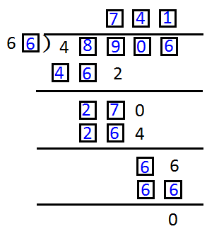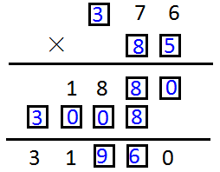
四、解决问题。（共38分）
1. 一本小说的页码，在排版时必须用2211个数字。问：这本书共有多少页?（7分）
2211-（9+90×2）=2022（个）
2022÷3=674（页）
674+90+9=773（页）
答：这本书共有773页。
2. 甲、乙二人是朋友，他们都住在同一条胡同的同一侧，甲住11号，乙住189号。甲、
乙二人的住处相隔几个门？（7分）
（189-11）÷2-1=88（个）
答：甲、乙二人的住处相隔88个门。
- 一列火车通过530米的桥需要40秒，以同样的速度穿过380米的山洞需要30秒。
求这列火车的速度与车身长各是多少米？（8分）
（530-380）÷（40-30）=15（米/秒）
15×40-530=70（米）
答：火车的速度是每秒15米，车身长是70米。
- 米德拿一根绳子沿着树的周长绕，绕了2圈时绳子还余2.86米，但要绕5圈还差
1.85米。问：绳子有多长？树的周长是多少？（8分）
（1.85+2.86）÷（5-2）=1.57（米）
1.57×2+2.86=6（米）
答：绳子长6米，树的周长是1.57米。
- 如图，它是由15个边长为1厘米的小正方形组成的，将这个图形沿正方形的边线
划分成5个大小形状完全相同的图形。分割后5个图形周长的总和与原来大图形
的周长相差多少厘米？（8分）
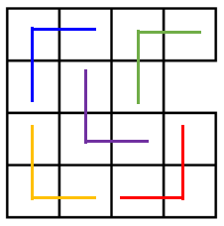
4×4+2=18（厘米）
2×4×5=40（厘米）
40-18=22（厘米）
答：相差22厘米。

